Приложение 2.

Таблица П1. Информация об используемых эпитопах
LBL
Эпитоп | Белок | Расположение в белке | Индукция синтеза IgG |  | Индукция синтеза IgE
AGMAQDPVATAASNNP | MTP83 | 98–113 | да |  | нет
TGTRIDPIPLNFDVLS | PPE55 | 1203–1218 | да |  | нет
PGASQSTTNPIFGMPS | PPE68 | 176–191 | да |  | нет
PSFAGLRPTFDTRLMR | HspX | 26–41 | да |  | нет
KGLAAGLDPNTATAGE | HRP1 | 57–72 | да |  | нет
AVSFGFGPLLLAGSDP | PE | 127–142 | да |  | нет
ADLIGRGCAQYAAQNP | MTP83 | 76–91 | да |  | нет
CTL
Эпитоп | Белок | Расположение в белке | Аллель MHC I |  | Вероятность взаимодействия с MHC I
CEELKGTDTG | MPT64 | 29–38 | HLA-A*11:01, HLA-A*31:01, HLA-A*32:01, HLA-A*68:01 |  | 100
AERTEQKDFD | HspX | 79–88 | HLA-A*02:01, HLA-A*68:02, HLA-A*02:06, HLA-A*02:03 |  | 100
AGVTCVGEH | HRP1 | 10–18 | HLA-B*08:01, HLA-A*23:01, HLA-A*24:02 |  | 100
DATATELNN | ESAT6 | 59–67 | HLA-A*23:01, HLA-A*24:02, HLA-A*31:01 |  | 100
AGNFERISGD | CFP10 | 15–24 | HLA-A*24:02, HLA-B*35:01 |  | 100
AIGLSMAGSS | Ag85B | 162–171 | HLA-A*23:01, HLA-A*24:02, HLA-B*53:01, HLA-B*44:03 |  | 100
GAALVSGLVG | Ag85A | 24–33 | HLA-A*24:02 |  | 100
HTL
Эпитоп | Белок | Расположение в белке | Аллель MHC II | Вероятность взаимодействия с MHC II | IFN-γ | IL-4 | IL-10
VTAVVLLCCSGVATA | MTP64 | 9–23 | HLA-DPA1*01:03/DPB1*02:01 | 99 | да | нет | нет
IDQVESTAGSLQGQW | CFP10 | 29–43 | HLA-DPA1*01:03/DPB1*02:01 | 85 | да | нет | нет
RDIMNAGVTCVGEHE | HRP1 | 5–19 | HLA-DPA1*01:03/DPB1*02:01 | 97 | да | нет | нет
GGSGSEAYQGVQQKW | ESAT6 | 44–58 | HLA-DRB1*01:01 | 89 | да | нет | нет
MRLEDEMKEGRYEVR | HspX | 40–54 | HLA-DRB1*07:01 | 97 | да | нет | нет
GLLDPSQAMGPTLIG | Ag85А | 194–208 | HLA-DRB1*15:01 | 92 | да | нет | нет
LQVPSPSMGRDIKVQ | Ag85B | 50–64 | HLA-DPA1*01:03/DPB1*02:01 | 97 | да | нет | нет

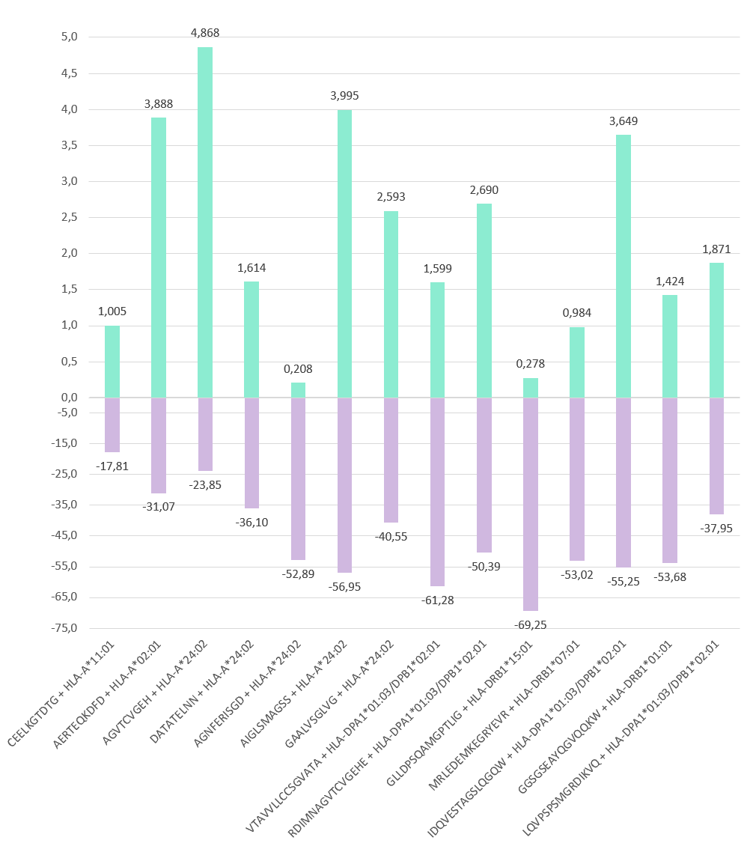

Рисунок П1. Результаты докинга CTL- и HTL-эпитопов с аллелями HLA. Сверху показаны значения RMSD, снизу – свободная энергия связывания комплекса (ккал/моль)

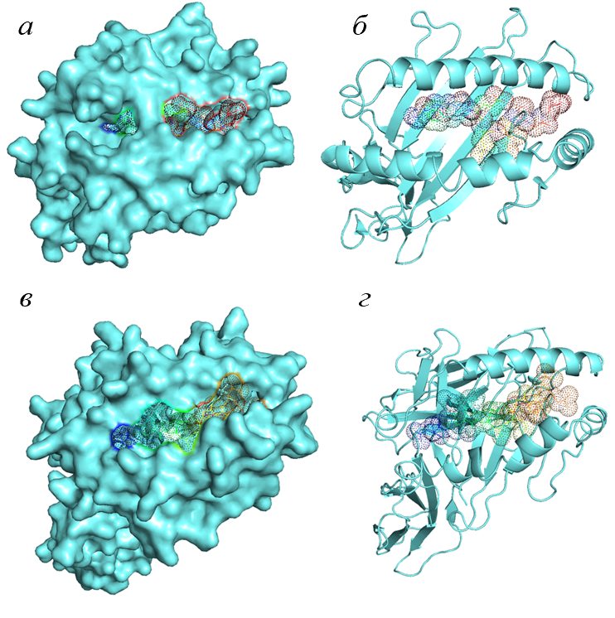

Рисунок П2. Визуализация результатов докинга: а – докинг между эпитопом AGNFERISGD и соответствующему ему аллелю MHC (HLA-A*24:02), свободная энергия связывания комплекса равна –52,89 ккал/моль, режим отображения Surface; б – режим отображения Cartoon; в – докинг между эпитопом GLLDPSQAMGPTLIG и соответствующему ему аллелю MHC (HLA-DRB1*15:01), свободная энергия связывания комплекса равна –62,88 ккал/моль, режим отображения Surface; г – режим отображения Cartoon

Белок | Кол-во а.о. | Масса | pI | II | AI | GRAVY
mRNA-mEp21-RpfE | 535 | 53969,28 | 5,06 | 31,29  стабилен | 65,87 | –0,291  гидрофилен
mRNA-mEp21-FL | 545 | 56927,61 | 6,22 | 36,88  стабилен | 74,40  термостабилен | –0,228  гидрофилен
Таблица П2. Физико-химические свойства вакцинных белков
Примечание. pI – изоэлектрическая точка; II – индекс нестабильности; AI – алифатический индекс; GRAVY – общее среднее значение гидропатичности.

Таблица П3. Валидация третичных структур вакцинных белков, полученных при помощи сервера Robetta
Белок | Модель | ERRAT | Verify 3D, % | Ramachandran
 |  |  |  | Core, % | Allow, % | Gener, % | Disall, %
mRNA-mEp21-RpfE | 1 | 84,9711 | 79,07 | 84,1 | 12,7 | 1,2 | 2,0
mRNA-mEp21-RpfE | 2 | 92,2053 | 77,01 | 85,3 | 12,4 | 0,5 | 1,7
mRNA-mEp21-RpfE | 3 | 85,2772 | 87,29 | 78,9 | 17,2 | 1,7 | 2,2
mRNA-mEp21-RpfE | 4 | 90,8918 | 75,7 | 84,3 | 11,4 | 2,0 | 2,2
mRNA-mEp21-RpfE | 5 | 86,9903 | 71,03 | 82,3 | 12,9 | 1,5 | 3,2
mRNA-mEp21-FL | 1 | 89,5717 | 82,2 | 86,3 | 9,0 | 2,1 | 2,6
mRNA-mEp21-FL | 2 | 88,4906 | 80,18 | 84,2 | 12,5 | 1,9 | 1,4
mRNA-mEp21-FL | 3 | 90,5039 | 78,17 | 81,9 | 14,2 | 1,9 | 2,1
mRNA-mEp21-FL | 4 | 91,9776 | 76,88 | 84,9 | 11,4 | 1,2 | 2,6
mRNA-mEp21-FL | 5 | 89,0152 | 78,35 | 79,8 | 17,6 | 1,6 | 0,9
Примечание. Core – основной регион, наиболее предпочтительный; Allow (Allowed) – разрешенная область; Gener (Generous) – дополнительная разрешенная область; Disall (Disallowed) – запрещенная область.
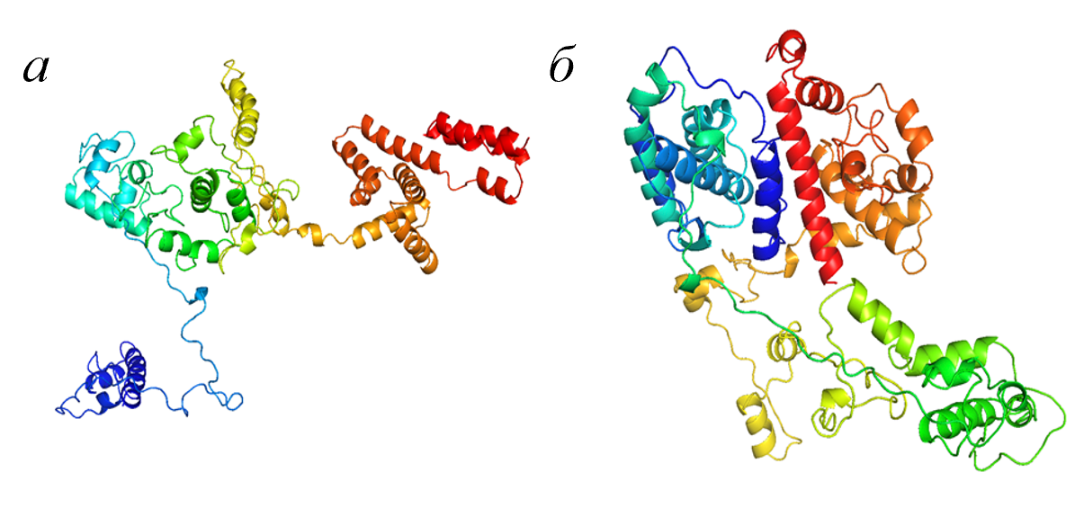
Рисунок П3. Третичные структуры вакцинных белков, полученные с использованием сервера Robetta. а – mRNA-mEp21-RpfE model 2; б – mRNA-mEp21-FL model 5

Таблица 4. Предсказанные конформационные B-эпитопы
Белок | Аминокислотные остатки | Число а.о. | Вероятность
mRNA-mEp21-RpfE | 1–89 | 89 | 0,861
mRNA-mEp21-RpfE | 326–341 | 16 | 0,77
mRNA-mEp21-RpfE | 424, 426, 433, 479, 482–535 | 58 | 0,761
mRNA-mEp21-RpfE | 390, 392–412, 436–443 | 30 | 0,676
mRNA-mEp21-RpfE | 185, 258–264 | 8 | 0,596
mRNA-mEp21-RpfE | 103–105, 107–131, 133, 141–154, 170, 172–173, 176–183, 197–202 | 60 | 0,591
mRNA-mEp21-RpfE | 271–274 | 4 | 0,528
mRNA-mEp21-RpfE | 342–345 | 4 | 0,527
mRNA-mEp21-FL | 330–350 | 21 | 0,915
mRNA-mEp21-FL | 351–383 | 33 | 0,871
mRNA-mEp21-FL | 174–260, 270–271, 287–298, 300, 303–310 | 109 | 0,739
mRNA-mEp21-FL | 31–48, 51–52, 55, 67–68, 69–78, 109, 115–116, 124–125, 137, 140–170 | 70 | 0,648
mRNA-mEp21-FL | 401, 403–408, 439–445, 448, 452, 454–466, 485–486, 488–493, 495–497, 500, 504, 507–520 | 56 | 0,593
mRNA-mEp21-FL | 432–434, 436–437 | 5 | 0,56

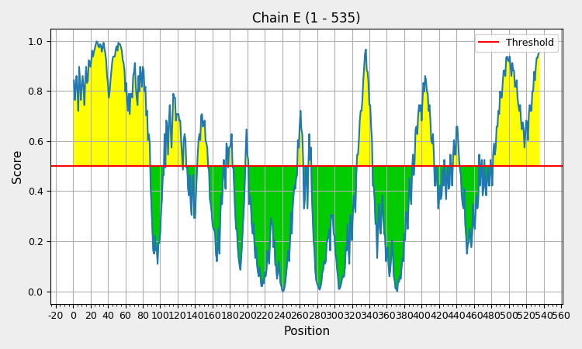

Рисунок П4. 2D-Диаграмма положений конформационных эпитопов В-клеток для вакцинного белка mRNA-mEp21-RpfE

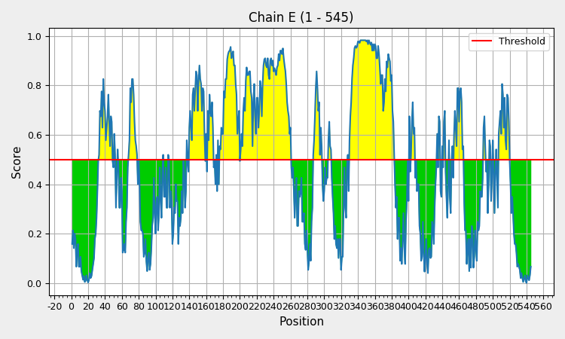

Рисунок П5. 2D-Диаграмма положений конформационных эпитопов В-клеток для вакцинного белка mRNA-mEp21-FL

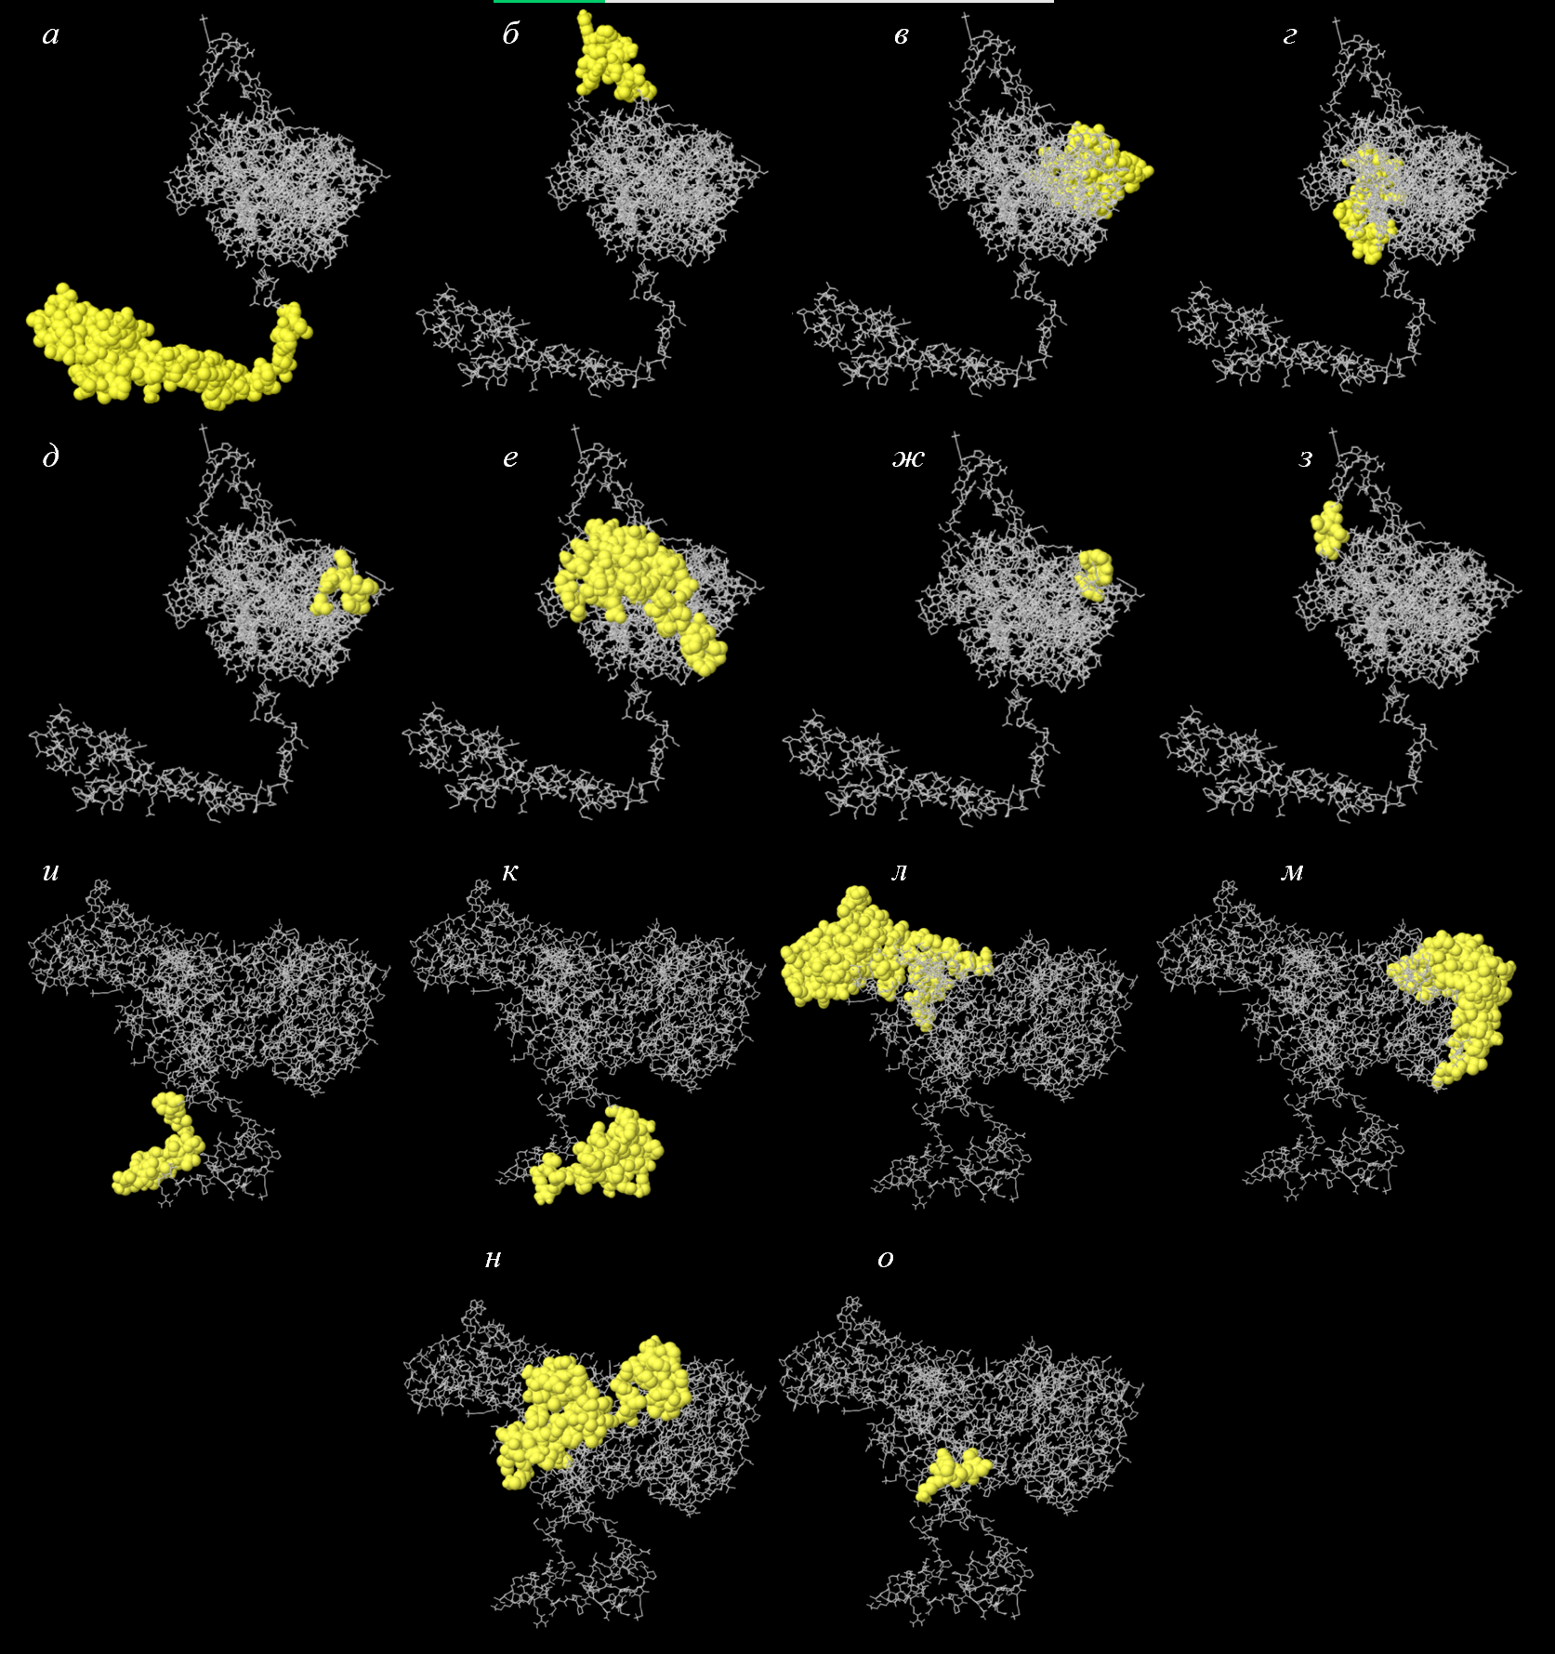

Рисунок П6. Предсказанные конформационные эпитопы В-клеток. Желтые сферы представляют конформационные эпитопы В-клеток. Для вакцинного белка mRNA-mEp21-RpfE: а – 89 а.о. с оценкой 0,861; б – 16 а.о. с оценкой 0,77; в – 58 а.о. с оценкой 0,761; г – 30 а.о. с оценкой 0,676; д – 8 а.о. с оценкой 0,596; е – 60 а.о. с оценкой 0,591; ж – 4 а.о. с оценкой 0,528; з – 4 а.о. с оценкой 0,527. Для вакцинного белка mRNA-mEp21-FL: и – 21 а.о. с оценкой 0,915; к – 33 а.о. с оценкой 0,871; л – 109 а.о. с оценкой 0,739; м – 70 а.о. с оценкой 0,648; н – 56 а.о. с оценкой 0,593; о – 5 а.о. с оценкой 0,56

Таблица П5. Результаты анализа эффективности связывания вакцинных белков с TLR-4
Комплекс | ΔG (ккал·моль^{–1}) | K_{d} (M) при 37 ℃
RpfE_TLR-4 (контроль) | –13,7 | 2.4e-10
mRNA-mEp21-RpfE_TLR-4 | –13,9 | 1.6e-10
mRNA-mEp21-FL_TLR-4 | –12,3 | 2e-9

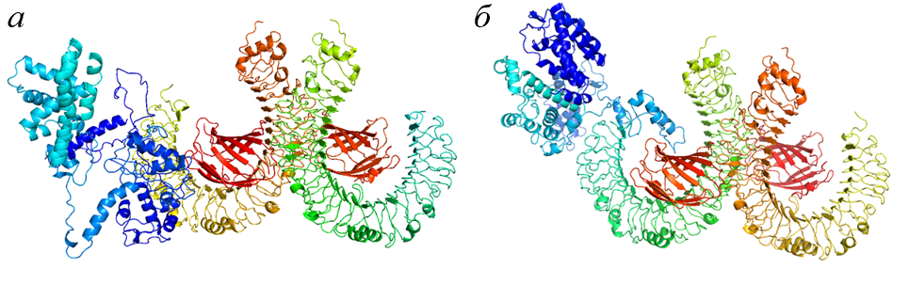

Рисунок П7. Молекулярный докинг между вакцинными белками и TLR-4: а – визуализация комплекса TLR-4 и mRNA-mEp21-RpfE, полученная при помощи Pymol; б – визуализация комплекса TLR-4 и mRNA-mEp21-FL, полученная при помощи Pymol

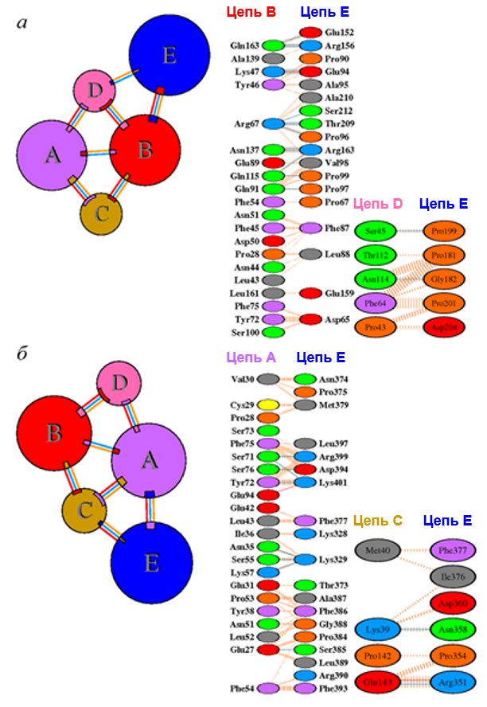
Рисунок П8. Молекулярный докинг между вакцинами и TLR-4: а – карта взаимодействий между TLR-4 и mRNA-mEp21-RpfE, полученная при помощи сервиса PDBsum; б – карта взаимодействий между TLR-4 и mRNA-mEp21-FL, полученная при помощи сервиса PDBsum

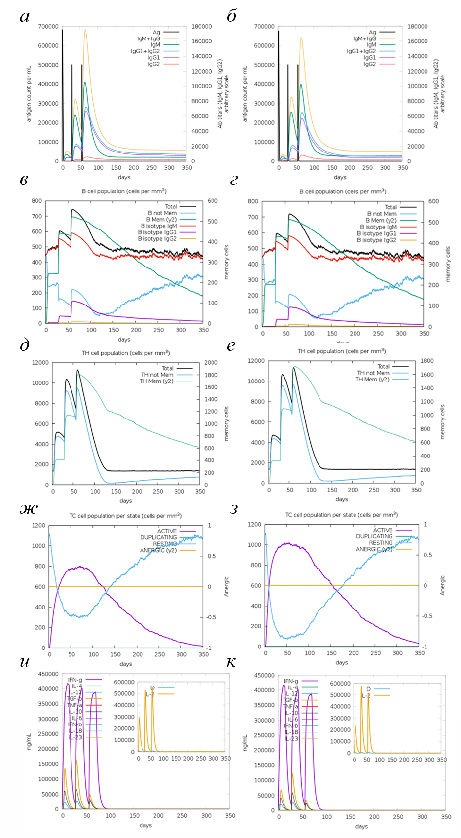
Рисунок П9. Результаты in silico иммунизации, полученные с сервера C-ImmSim, для mRNA-mEp21-RpfE и mRNA-mEp21-FL: а – выработка иммуноглобулинов после инъекции антигена для mRNA-mEp21-RpfE; б – выработка иммуноглобулинов после инъекции антигена для mRNA-mEp21-FL; в – популяция В-клеток для mRNA-mEp21-RpfE; г – популяция В-клеток для mRNA-mEp21-FL; д – популяция Т-хелперных клеток для mRNA-mEp21-RpfE; е – популяция Т-хелперных клеток для mRNA-mEp21-FL; ж – популяция цитотоксических Т-клеток для mRNA-mEp21-RpfE; з – популяция цитотоксических Т-клеток для mRNA-mEp21-FL; и – продукция цитокинов и интерлейкинов для mRNA-mEp21-RpfE; к – продукция цитокинов и интерлейкинов для mRNA-mEp21-FL

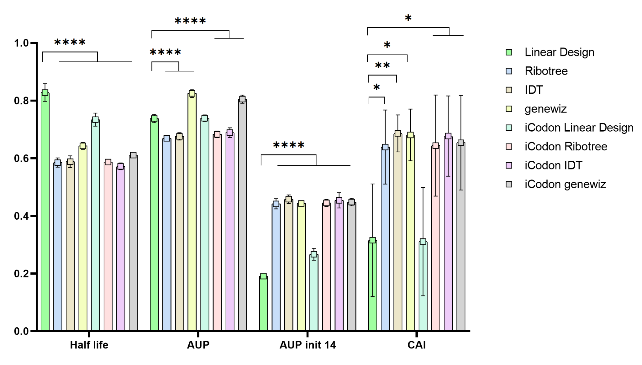
Рисунок П10. Оценка ключевых показателей мРНК после проведения оптимизации мРНК-последовательностей при помощи различных алгоритмов. В качестве датасета использовались 10 мРНК, являющиеся тестовыми мультиэпитопными противотуберкулезными мРНК, * p < 0,05; ** p < 0,01; **** p < 0,0001. Примечание. Half life – полупродолжительность жизни мРНК; AUP – показатель общей доли неспаренных нуклеотидов; AUP init 14 – показатель общей доли неспаренных нуклеотидов в первых 14 а.о. молекулы; CAI – показатель кодон-оптимизации

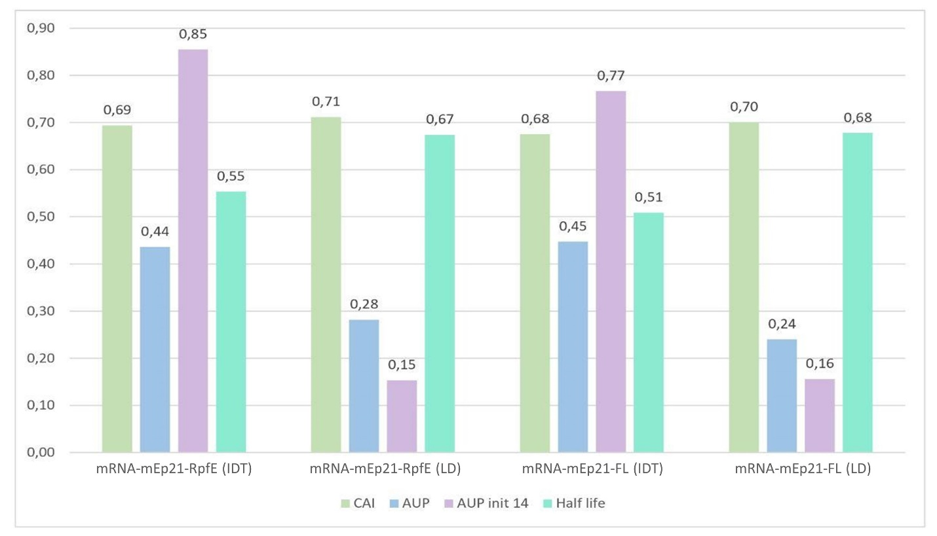
Рисунок П11. Ключевые показатели стабильности экспериментальных мРНК.
Примечание. Half life – полупродолжительность жизни мРНК; AUP – показатель общей доли неспаренных нуклеотидов; AUP init 14 – показатель общей доли неспаренных нуклеотидов в первых 14 а.о. молекулы; CAI – показатель кодон-оптимизации

